KL.4 MUZYKA
Temat: Podział instrumentów.
Instrumenty dzielimy na:
-Instrumenty perkusyjne
-Instrumenty smyczkowe
-Instrumenty strunowe
-Instrumenty dęte
Na dzisiejszej lekcji zapoznamy się z podziałem instrumentów perkusyjnych,które dzielimy na:
INSTRUMENTY PERKUSYJNE O OKREŚLONEJ WYSOKOŚCI DŹWIĘKU
Do nich zaliczamy dzwonki chromatyczne, ksylofon, marimba, wibrafon

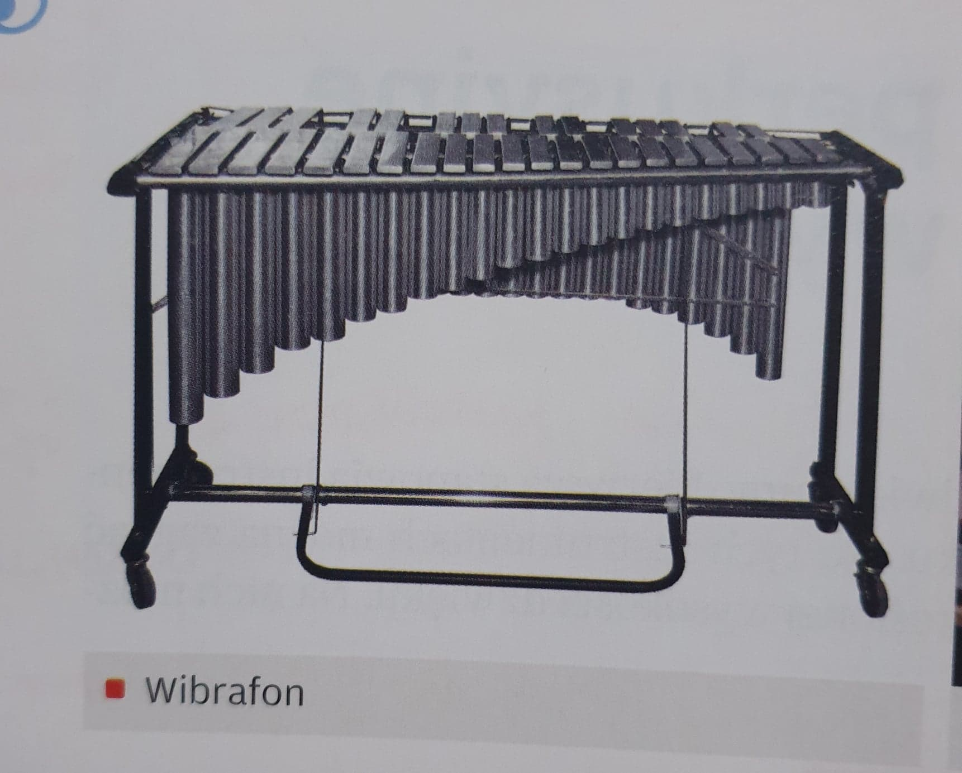
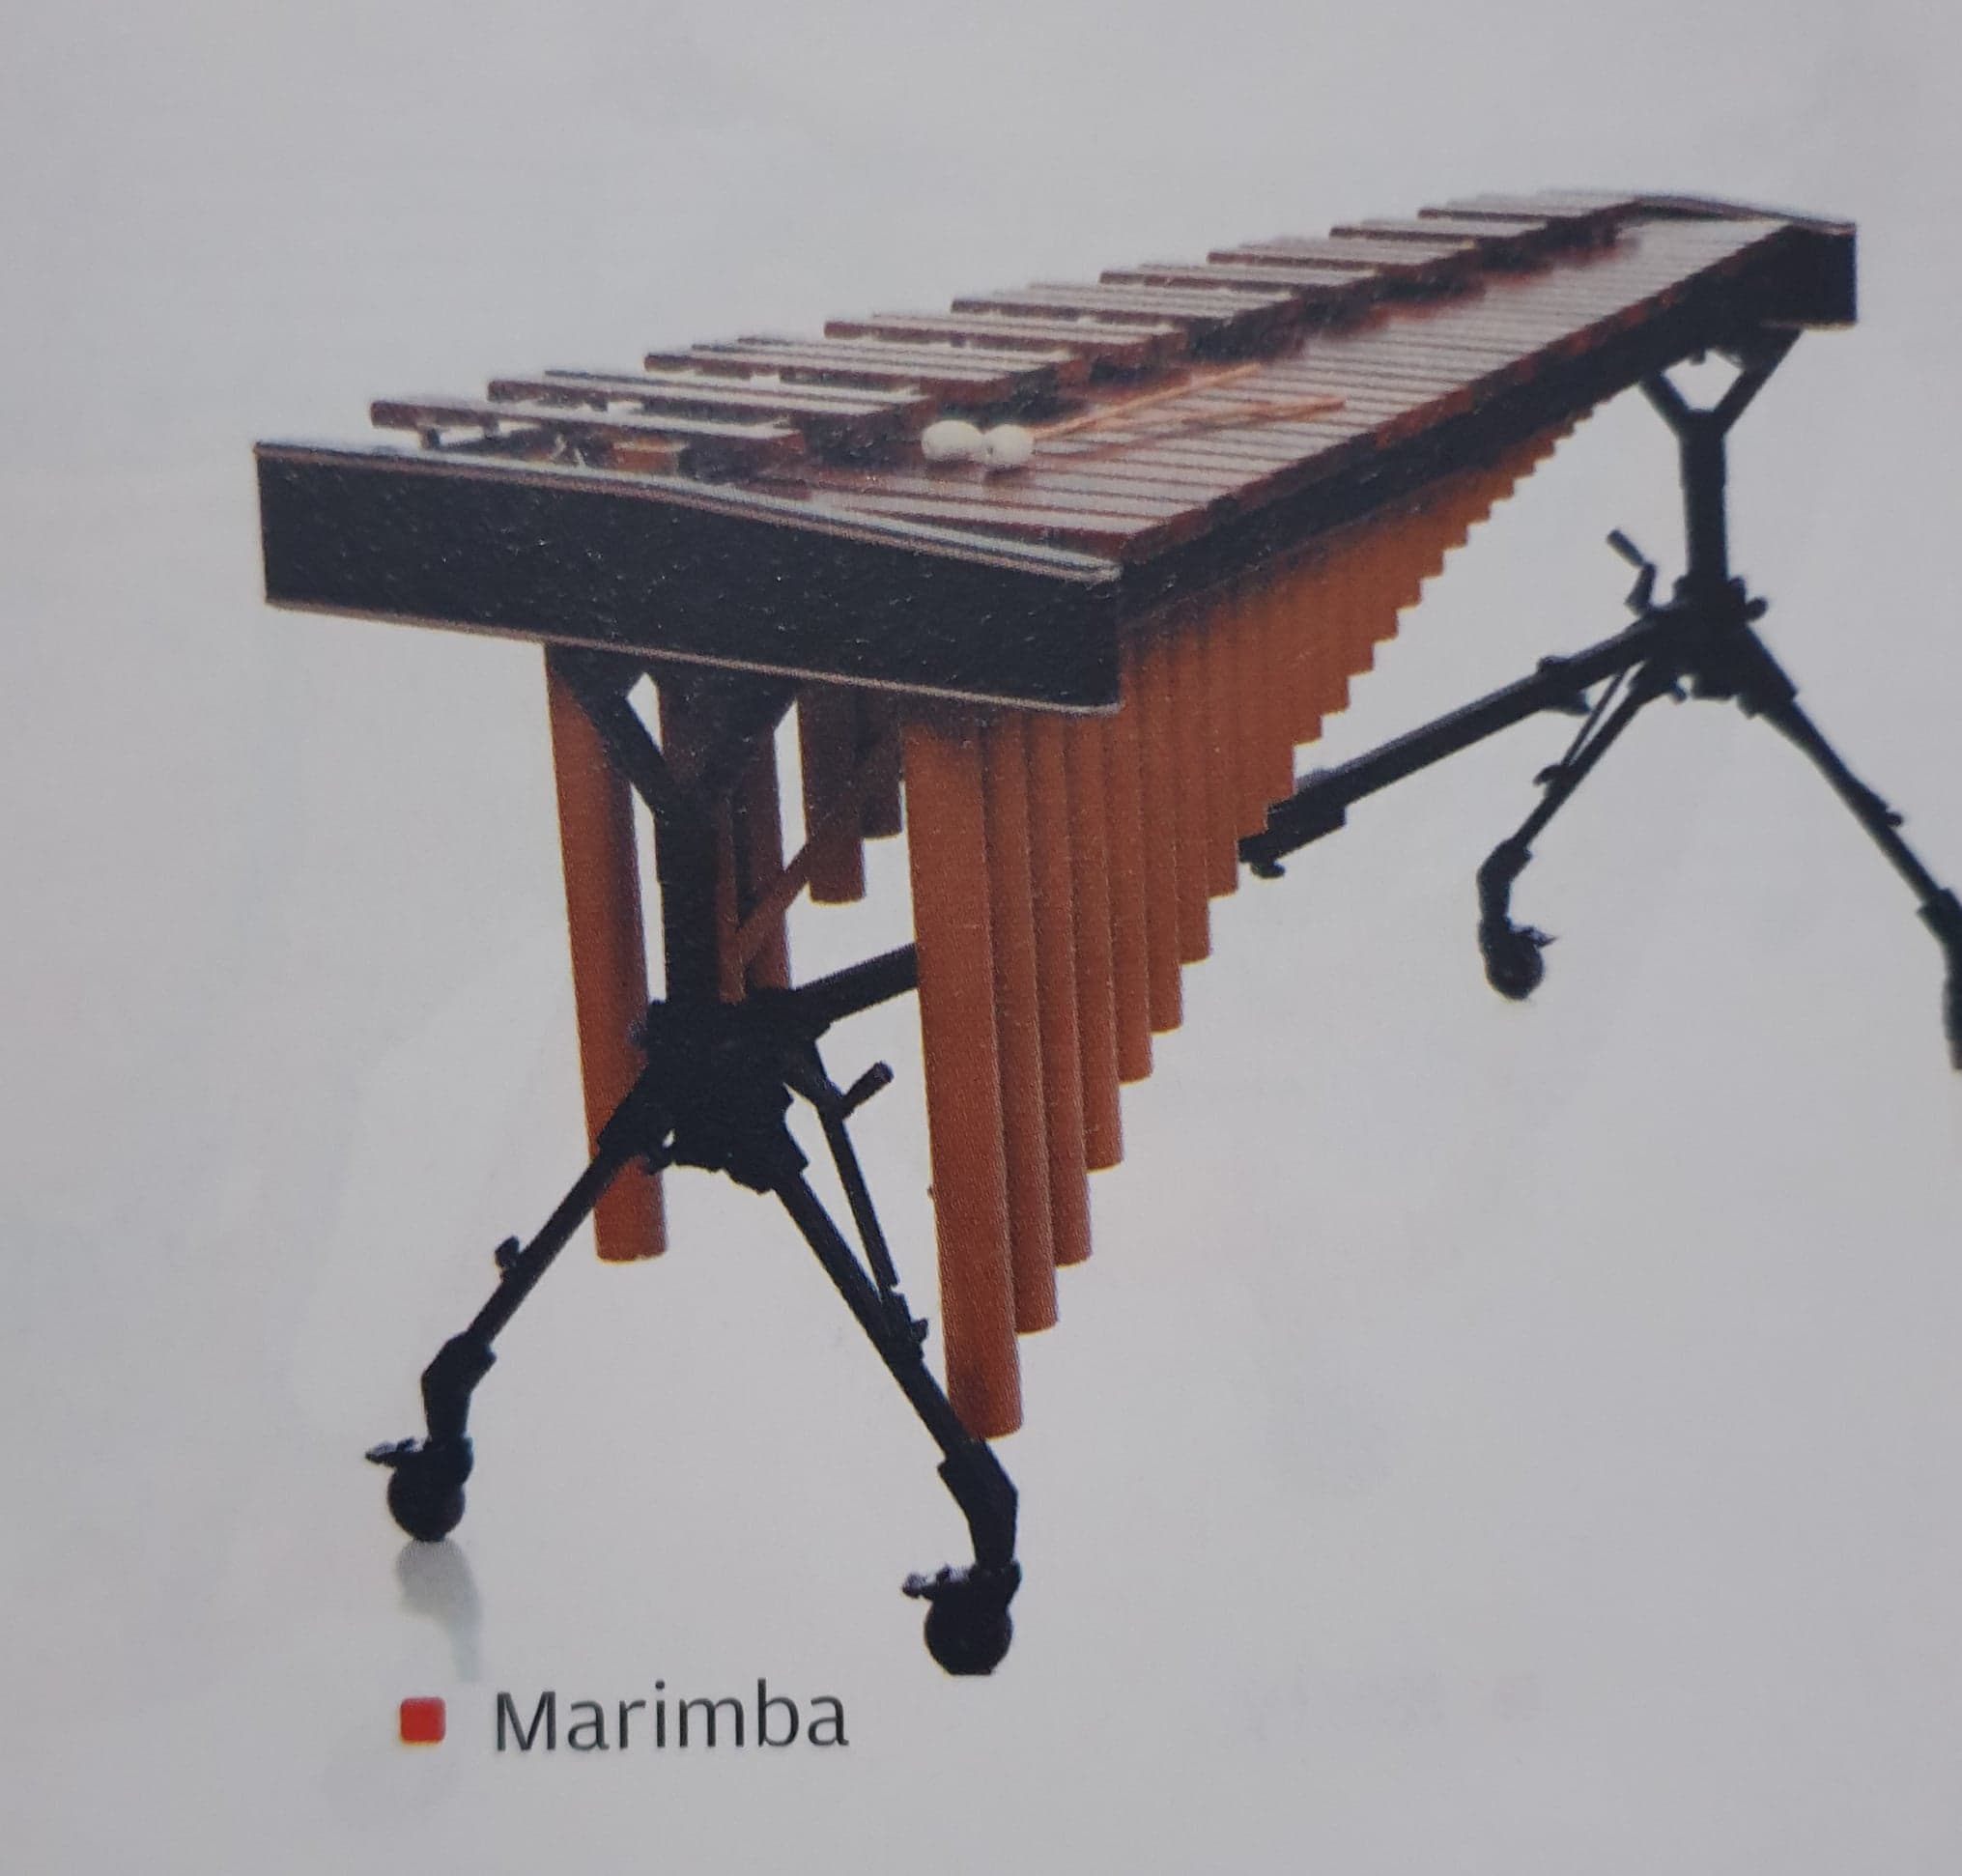
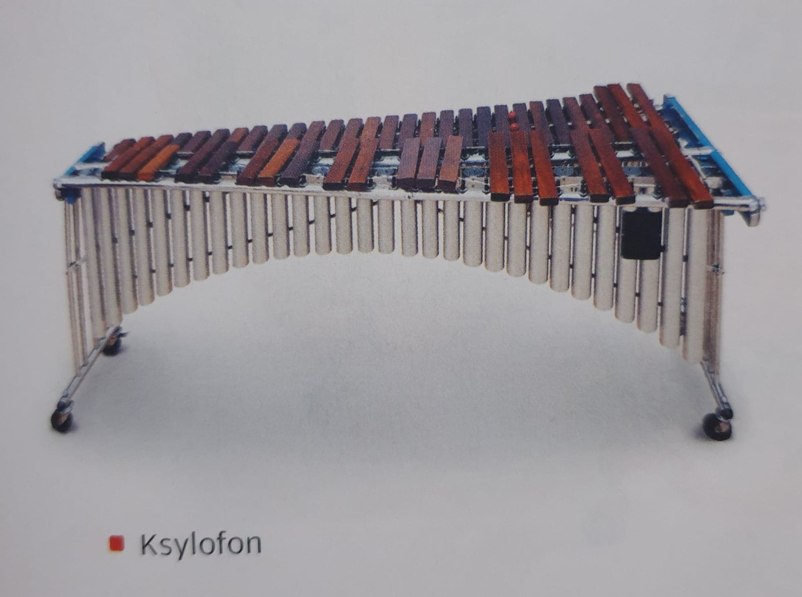
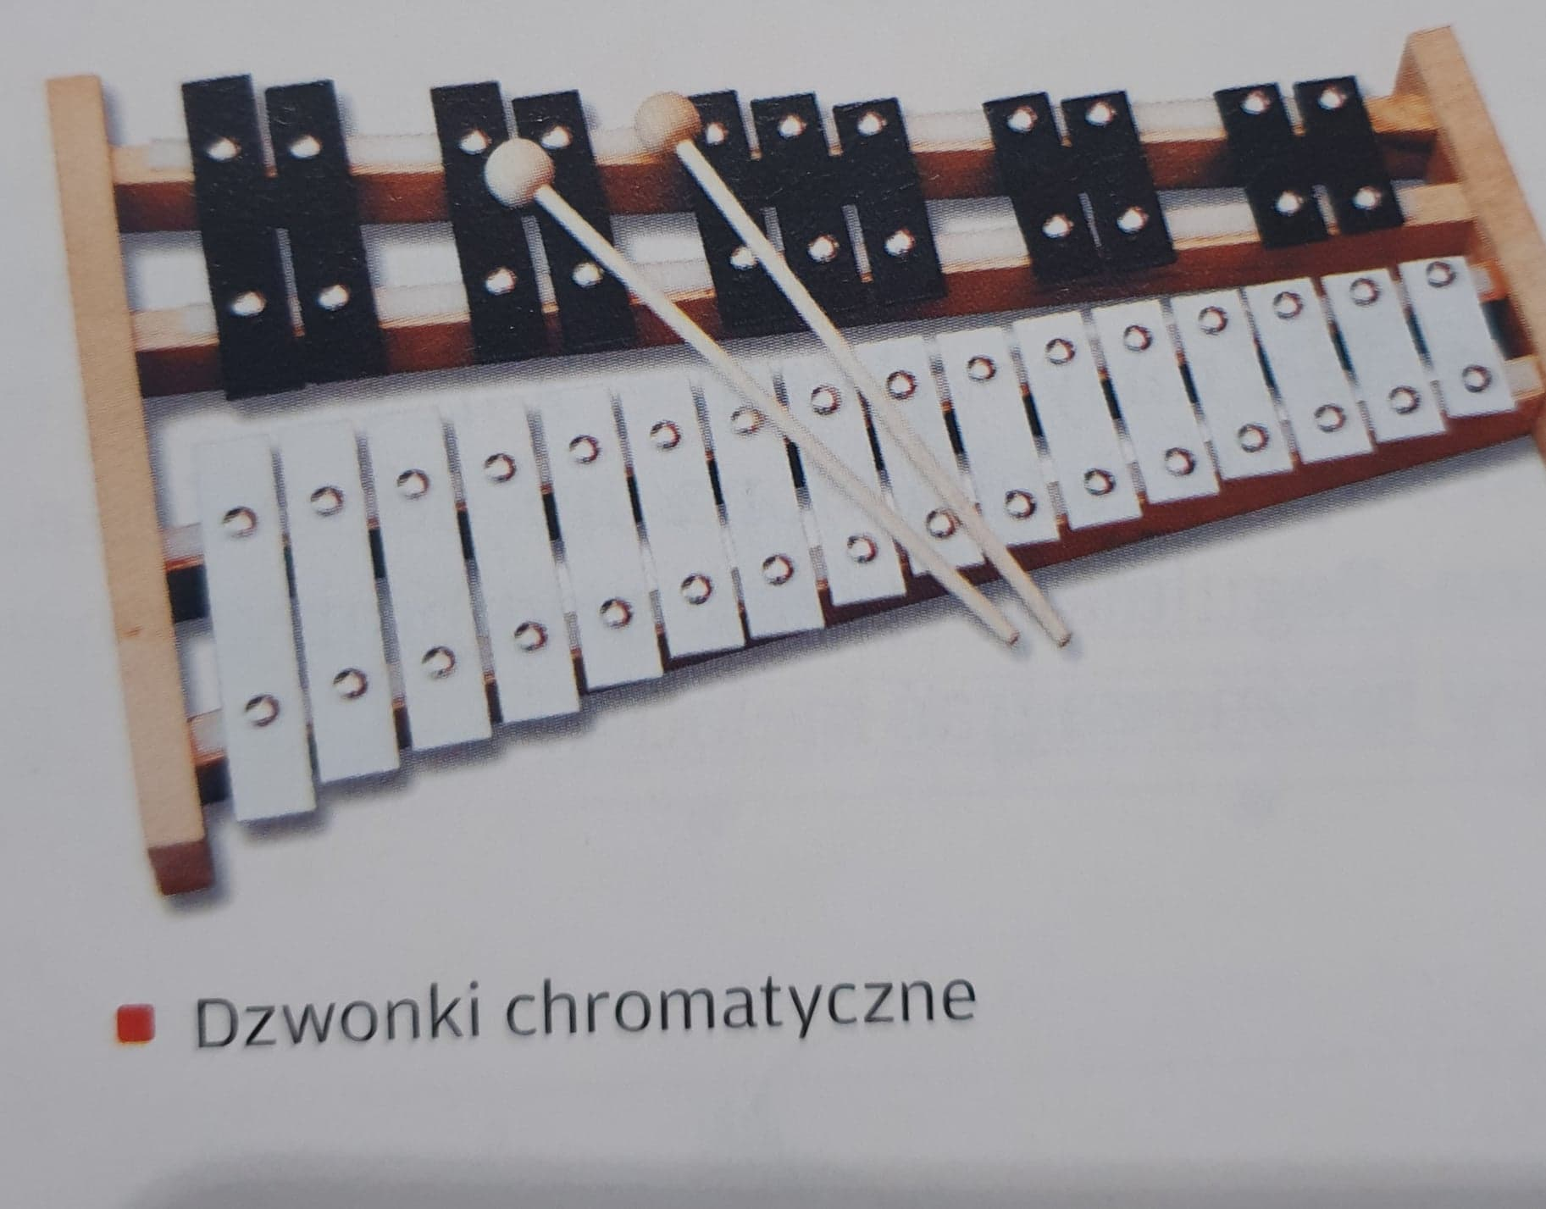

INSTRUMENTY PERKUSYJNE O NIEOKREŚLONEJ WYSOKOŚCI DŹWIĘKU
Zaliczamy do nich instrumenty których źródłem dźwięku jest membrana to jest
Bęben wielki, werbel, bongosy, tamburyn

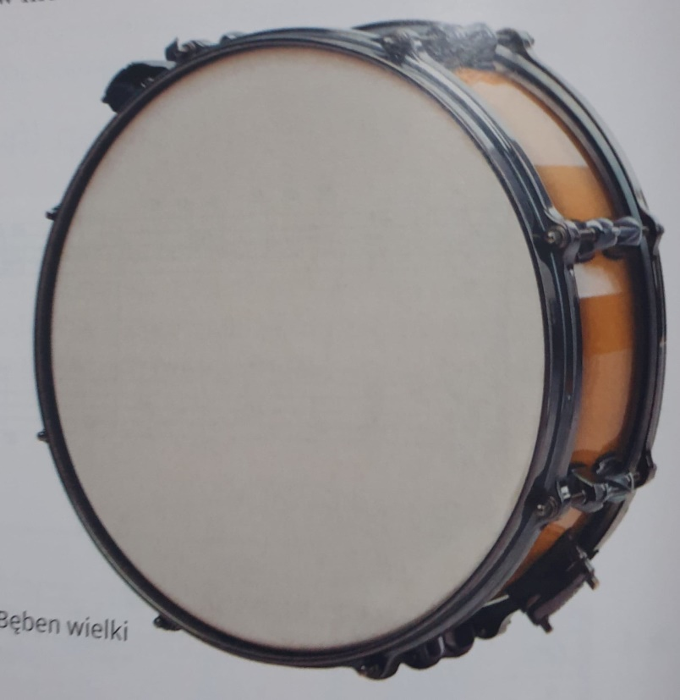

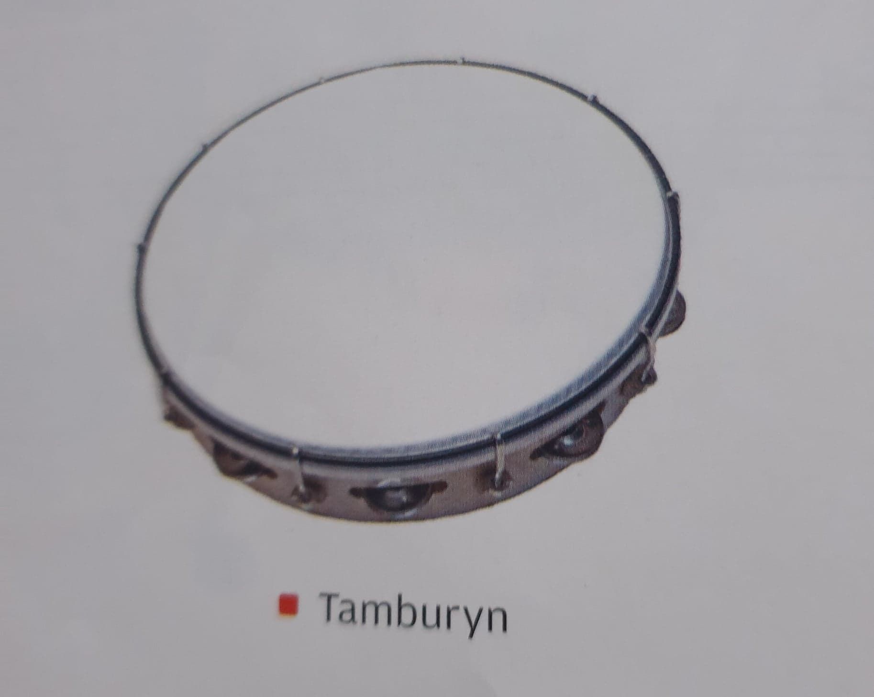
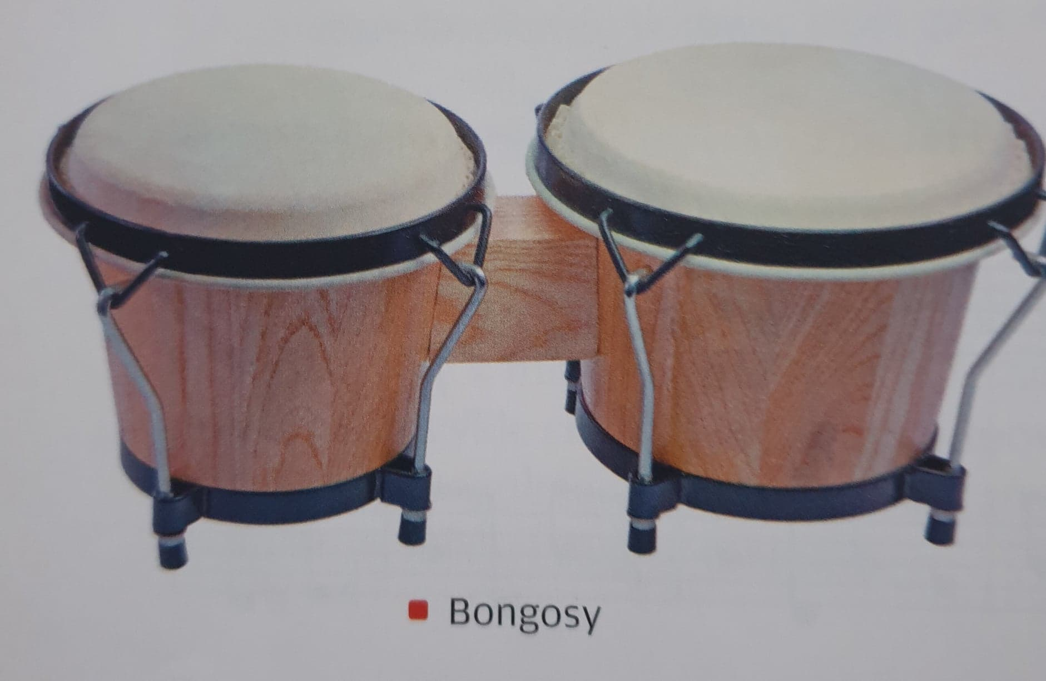

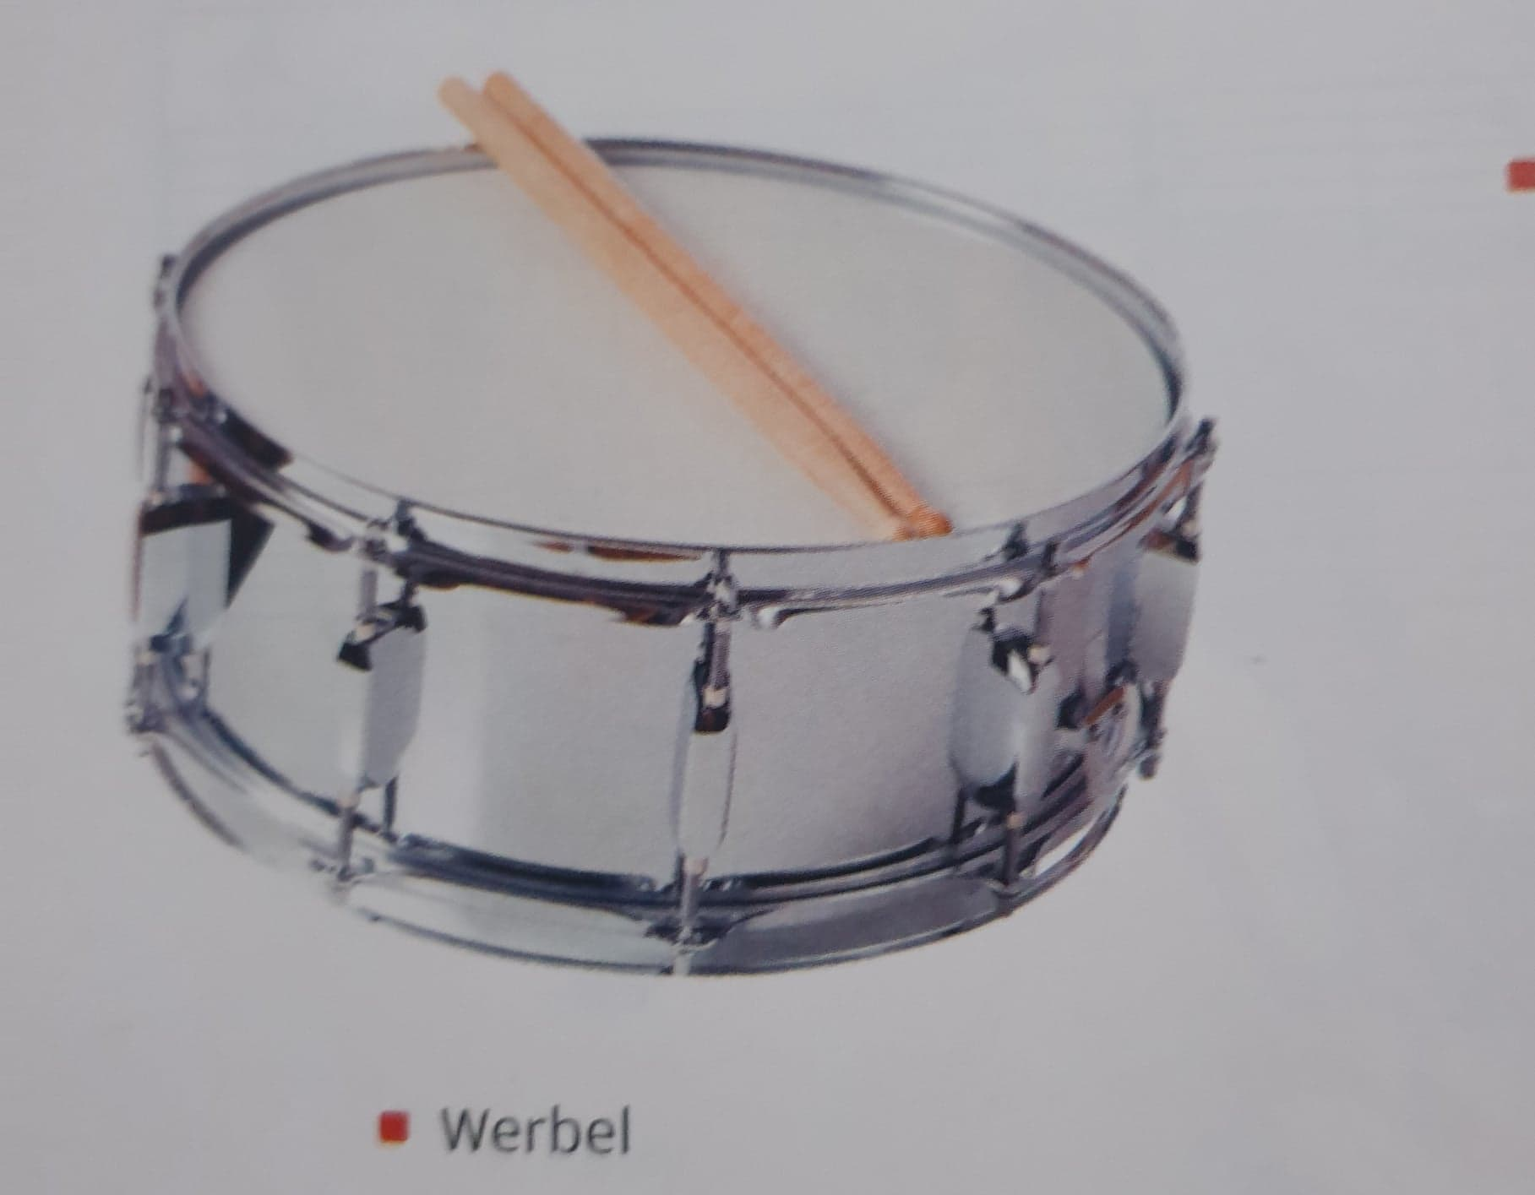

Instrumenty perkusyjne których źródłem dźwięku jest cały instrument zbudowany z metalu lub z drewna. Takimi instrumentami są: talerze, gong, trójkąt, marakasy.
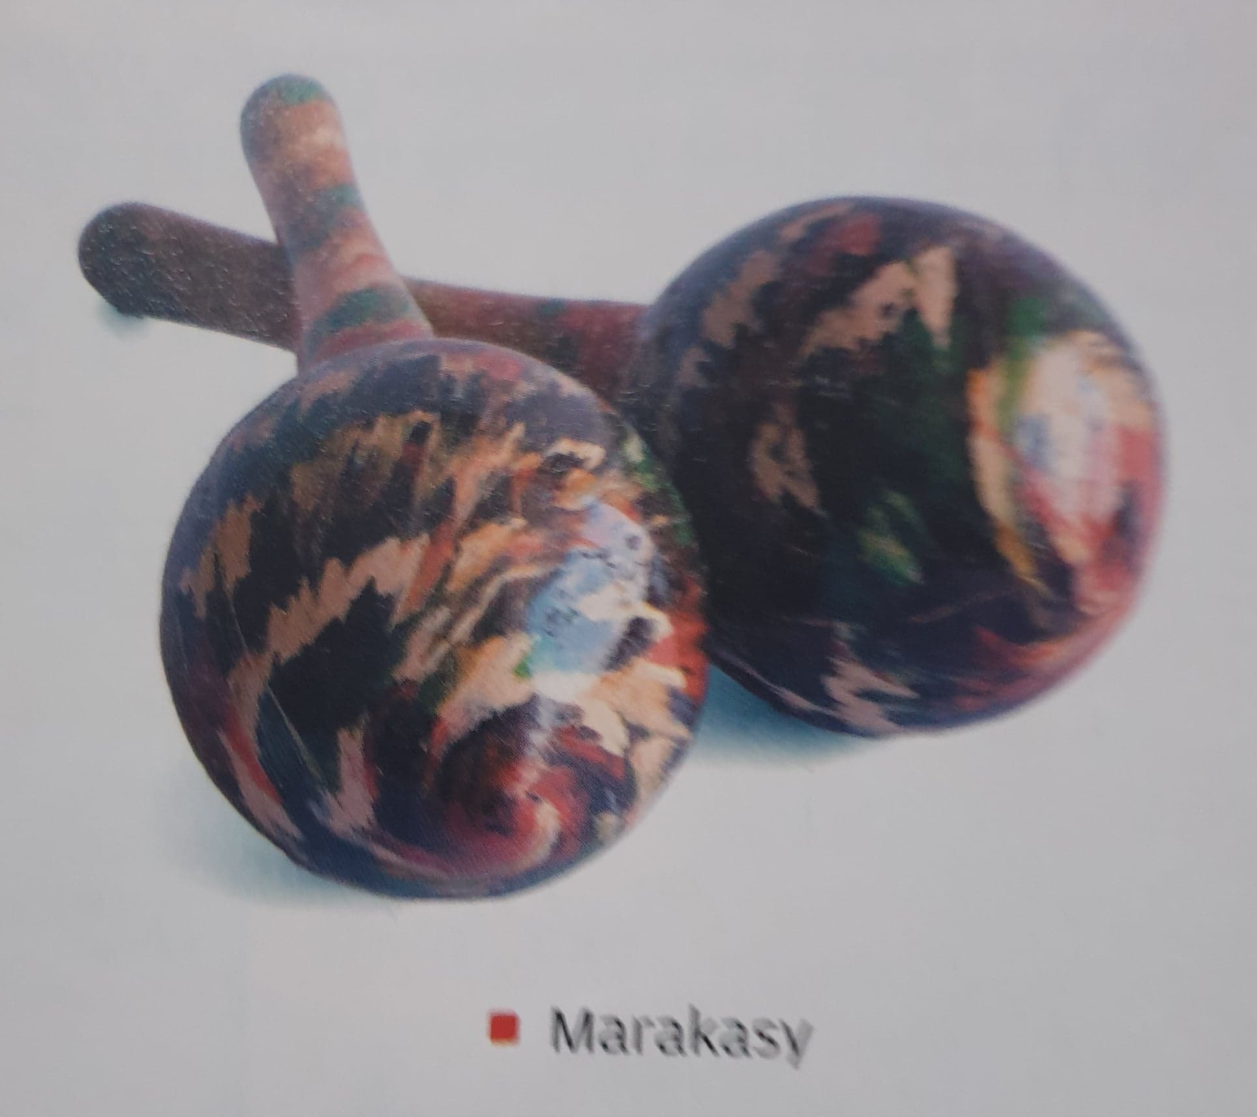
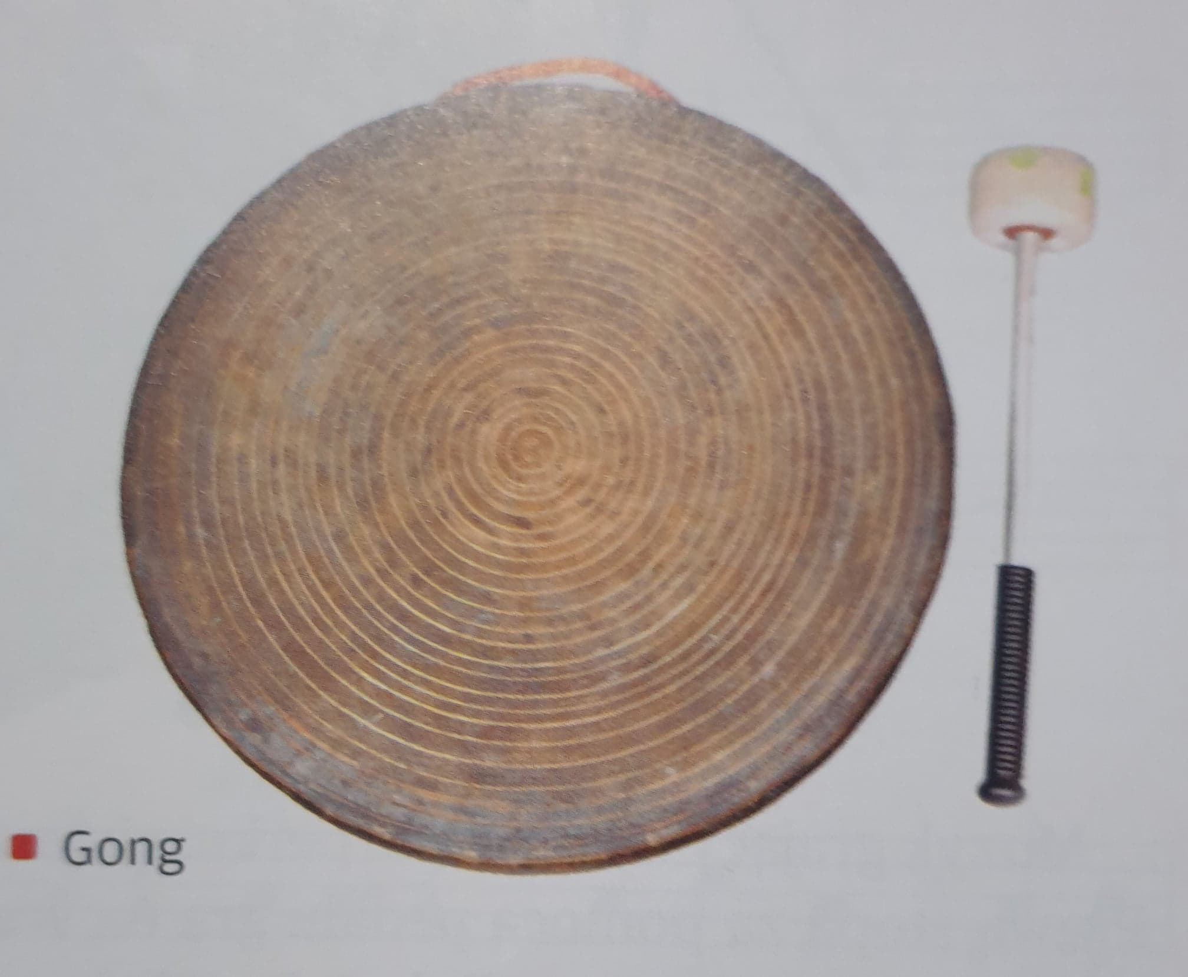

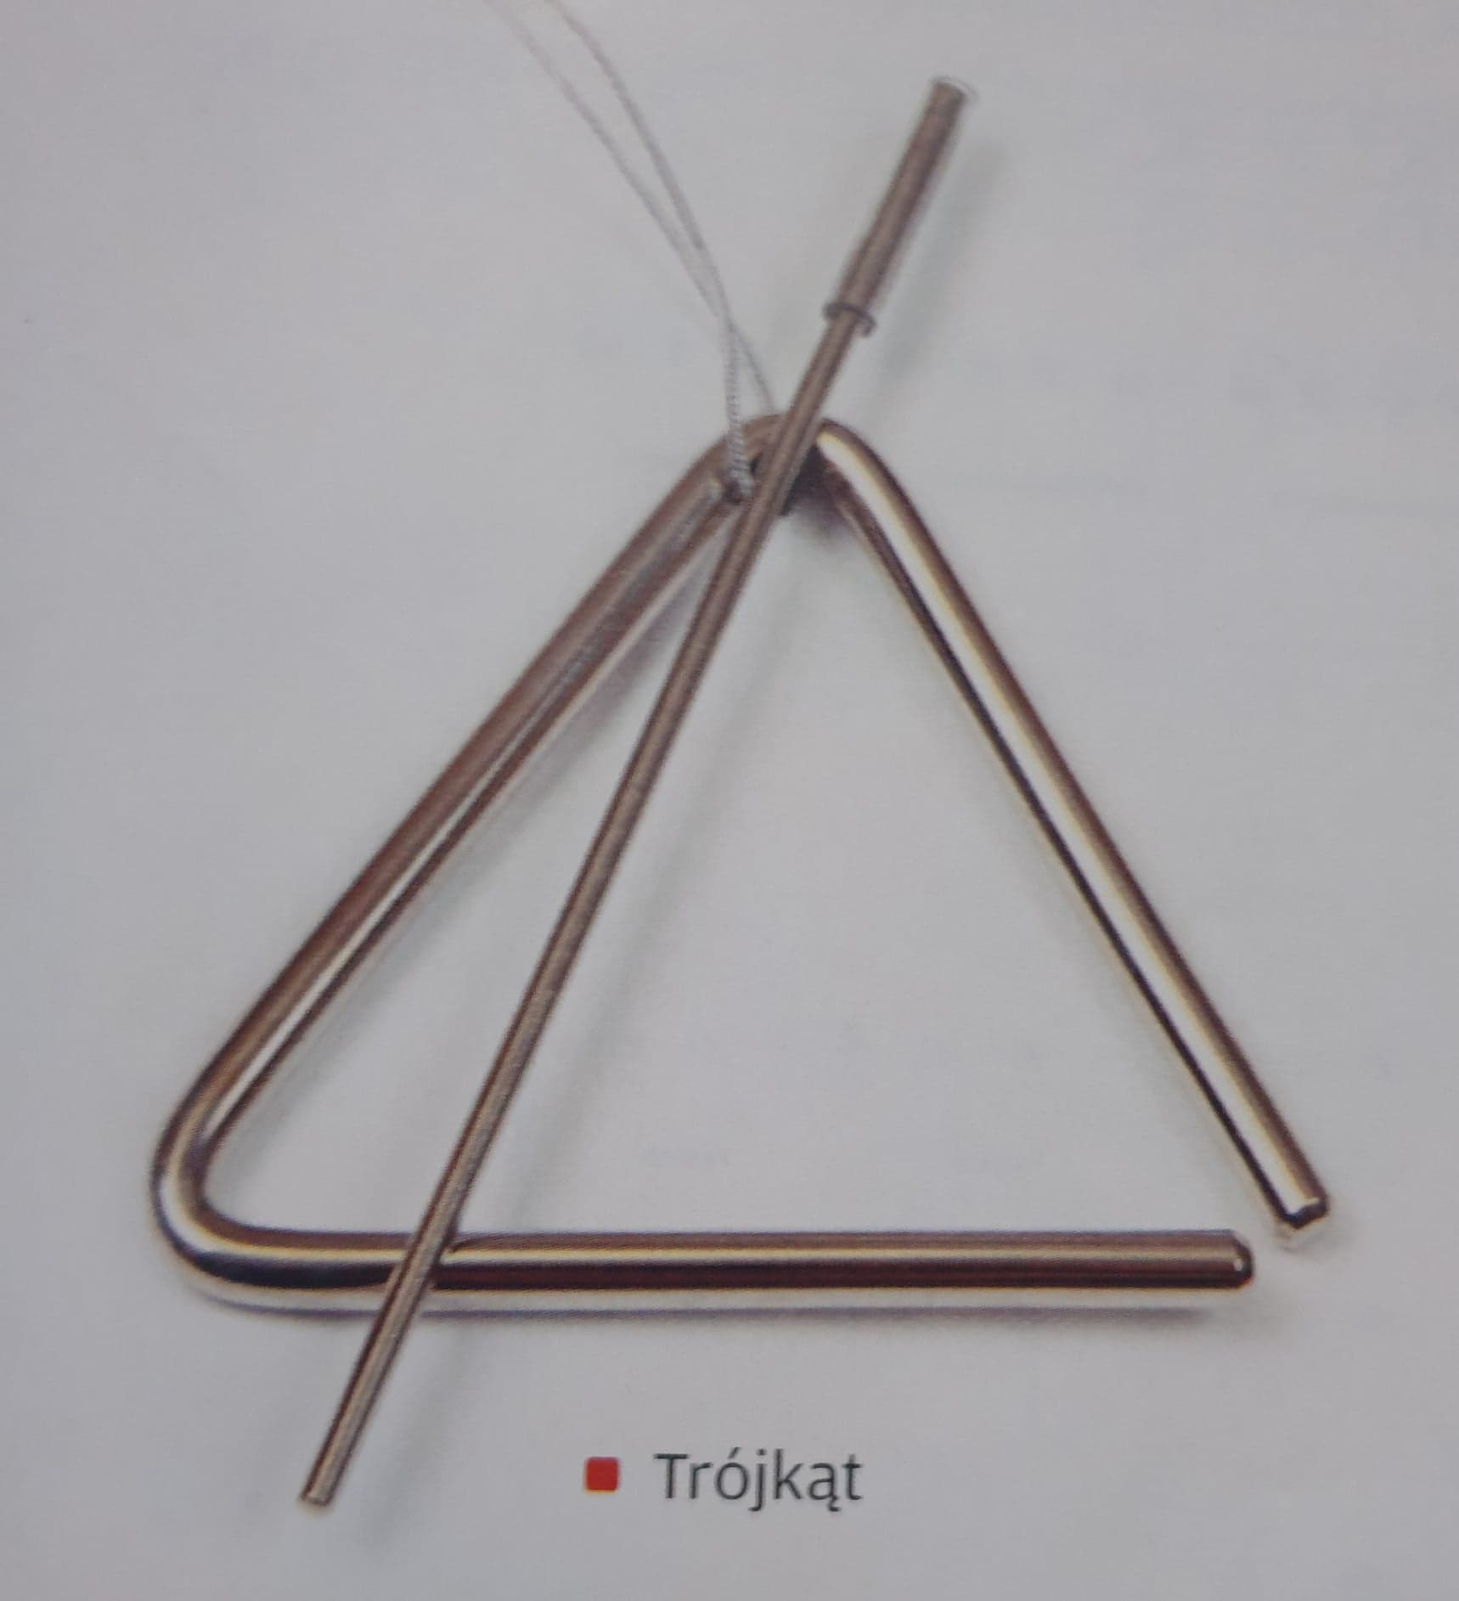
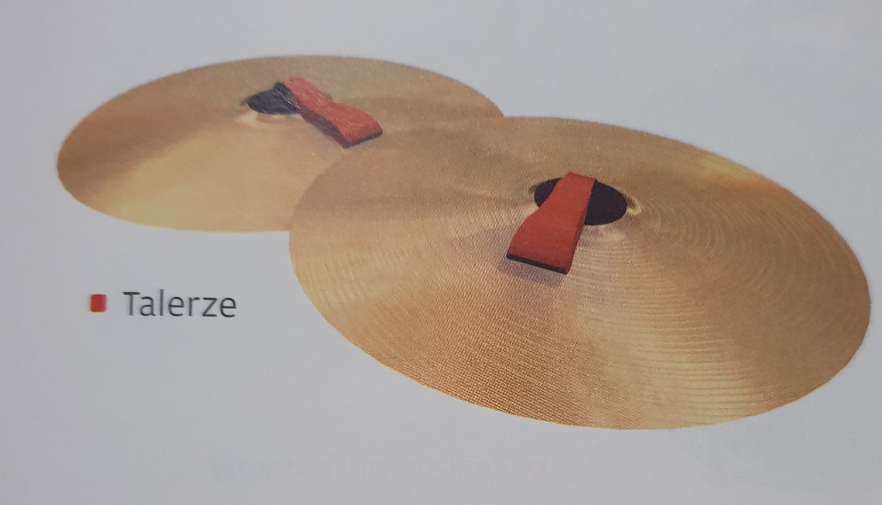
Podstawowym instrumentem zespołu rockowego jest zestaw perkusyjny,
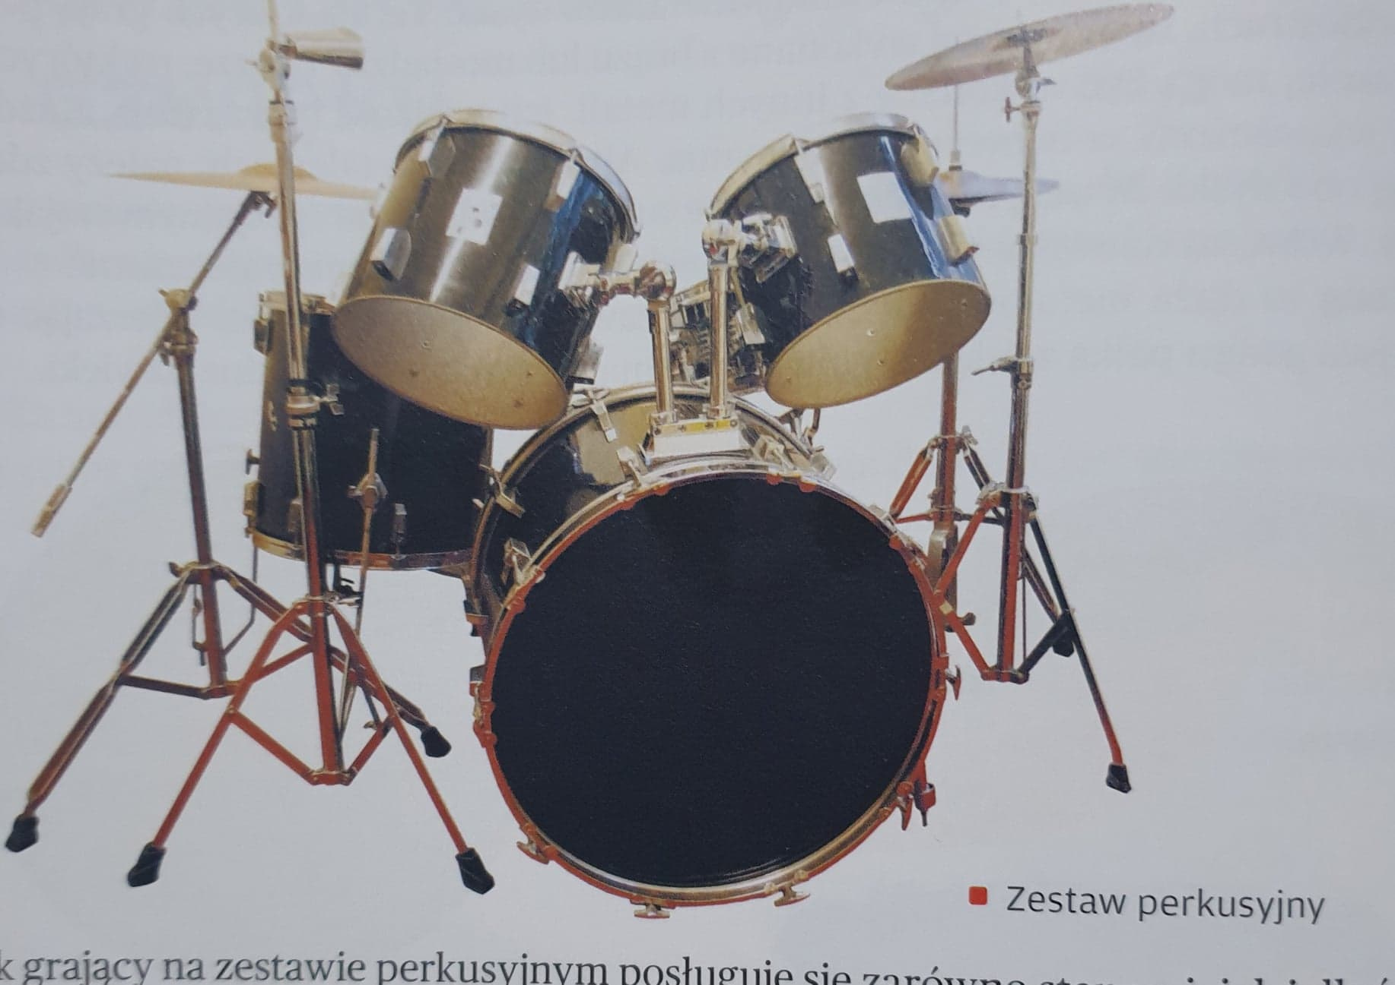

Polecenie
Zapoznajcie się z podziałem instrumentów perkusyjnych,

